

**LRP 1503 VRA**

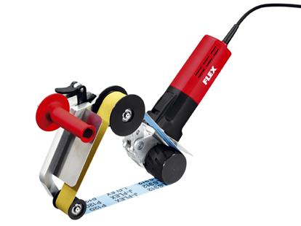

|  |  |  |  |  |  |  |  |  |  |  |  |  |  |  |  |  |  |  |  |  |  |  |  |  |  |  |  |  |  |  |
| --- | --- | --- | --- | --- | --- | --- | --- | --- | --- | --- | --- | --- | --- | --- | --- | --- | --- | --- | --- | --- | --- | --- | --- | --- | --- | --- | --- | --- | --- | --- |
| |  | | --- | | Technische attributen | | Opgenomen vermogen | 1200 Watt | | Afgegeven vermogen | 700 Watt | | Bandsnelheid | 4-12 m/sec | | Bandafmetingen | 760 x 40/20 mm | | Max. buis-Ø | 125 mm | | Gewicht | 3,7 kg |  |  | | --- | | Basisuitrusting | | 1 schuurband, eindloos, P 80, 760 x 40 mm | 1 stuk uit 326.739 | | 1 schuurband, eindloos, P 120, 760 x 20 mm | 1 stuk uit 326.801 | | 1 schuurband, eindloos, P 220, 760 x 20 mm | 1 stuk uit 326.836 | | 1 schuurvlies, eindloos, A 400, 760 x 40 mm | 1 stuk uit 326.852 | | 1 schuurvlies, eindloos, A 240, 760 x 40 mm | 1 stuk uit 326.879 | | 1 schuur-polierband, eindloos, S 600, 760 x 40 mm | 326.917 | | 1 schuur-polierband, eindloos, S 1500, 760 x 40 mm | 326.933 | | 1 transportkoffer met inleg | 327.603 | |
| Rondslijpmachine ´Boa´   * Motor: hoogbelastbaar met hoge werkingsgraad voor sterke prestaties, extreme uithouding door perfecte koeling * VR-volle-golf-elektronica: met toerentalcontrole door tachogenerator, zachte aanloop, overbelastingsbeveiliging en toerentalkeuze * Slijpbandwissel: snel en zonder gereedschap * Hoogwaardige 270° slijparm: uit licht metaal met 2 draaibarerollen, voor een optimale omklemming van buizen tot 270 ° * Extra handgreep: per 180° verstelbaar, voor nauwe plaatsen * Verstellen van de extra handgreep biedt de mogelijkheid om tot vlakbij de wand, richels e.d. te schuren * Deze machine is ook verkrijgbaar in 110 V | |